**选择题（共15题，每题2分）**

字符串

1.下列选项中，能够让角色只说输入内容的最后一个字的代码是？（D）

A. 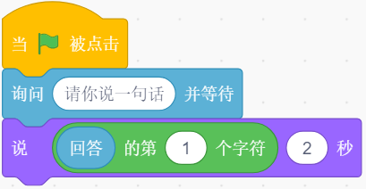

B. 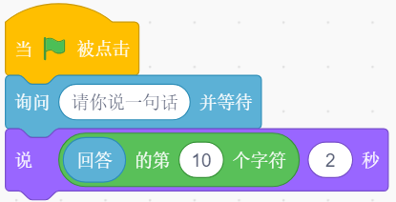

C. 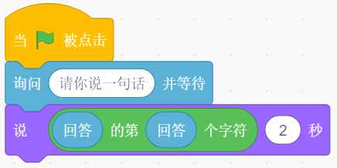

D. 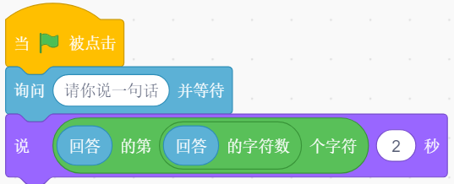

2. 以下代码运行完毕后，变量【k】的值会变成？（D）

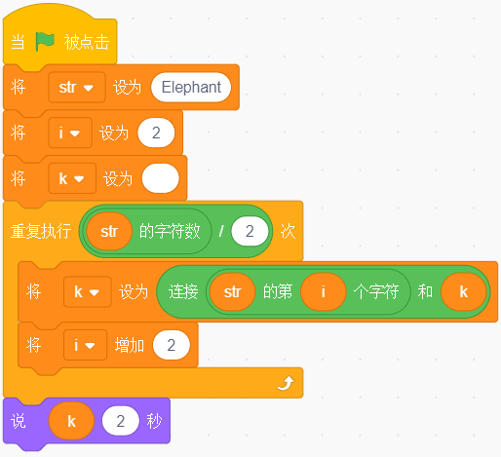

A.Eehn B.nheE C.lpat D.tapl

函数

3.以下代码运行完毕后，变量【z】的值为？（C）

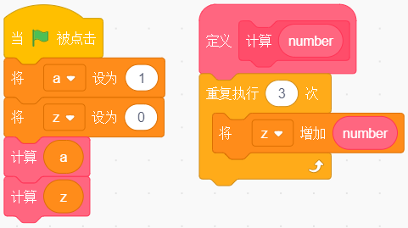

A.3 B.6 C.12 D.24

4.以下代码运行完毕后，可以得出变量【mul】的值为？（B）

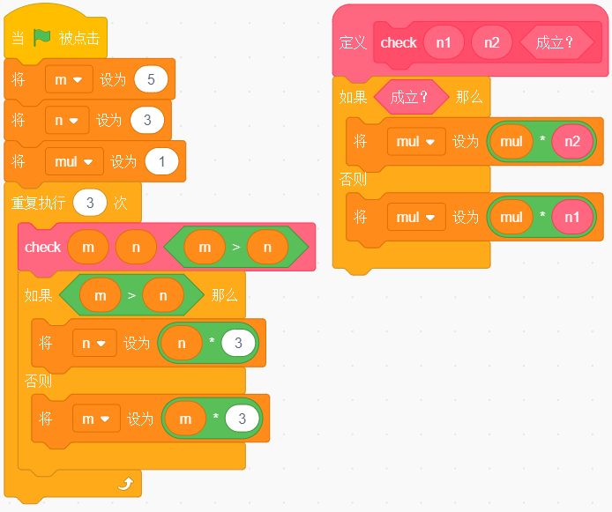

A.45 B. 135 C.225 D.675

5.以下代码运行完毕后，变量【x】的值为？（ D）

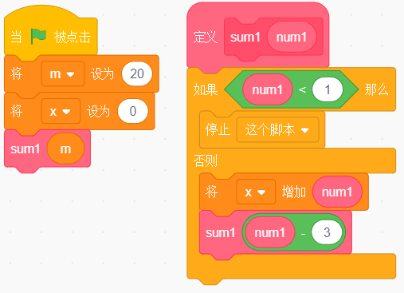

A.37 B. 51 C.59 D.77

循环语句

6.如下图所示，小核桃想要制作出一个照片墙，那么以下代码中的1,2部分依次应该填写的数字是？（A）

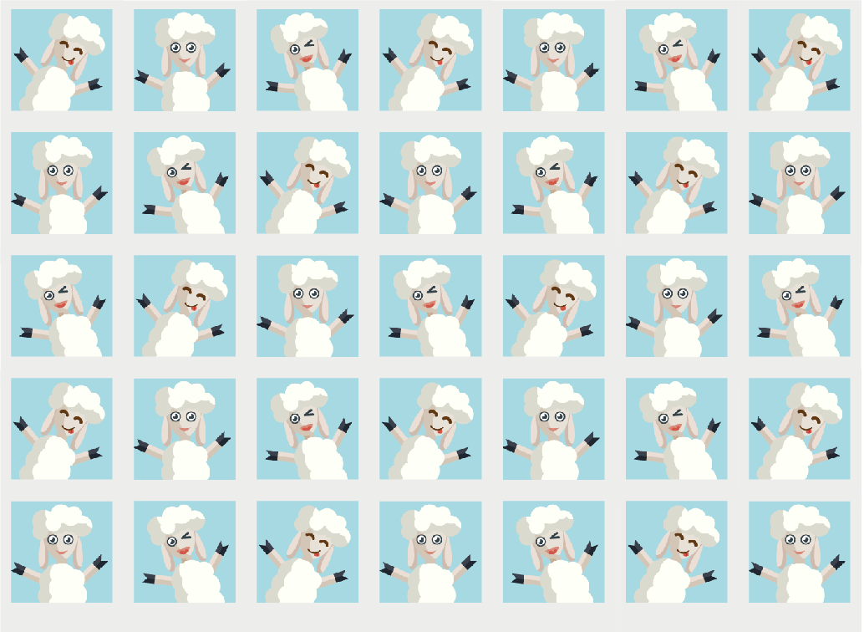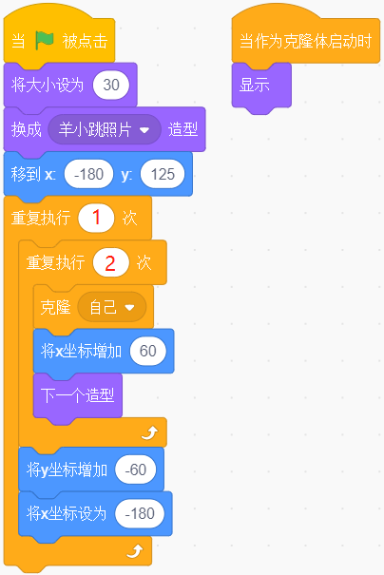

A.5,7 B.7,5 C.5,5 D.7,7

7.舞台效果如下图所示，要绘制这么一个图案，需要在代码部分依次填入的数字是？（D ）

 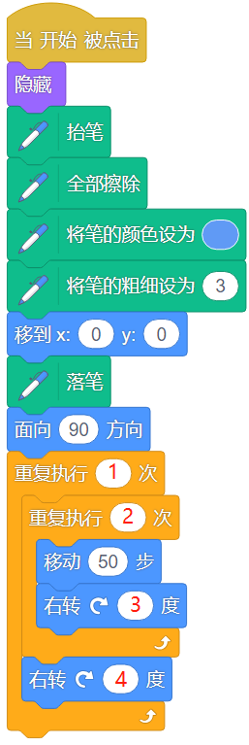

A. 12,8,45,30 B.8,6,60,45

C.12,6,60,30 D.6,8,45,60

列表

8.列表如下图所示，想要通过代码实现交换第一项与第三项数据，下列选项中的代码正确的是？（C）

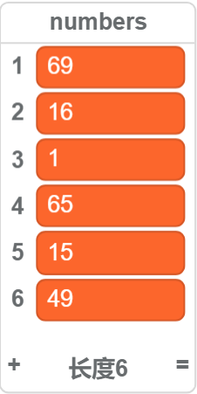

A. 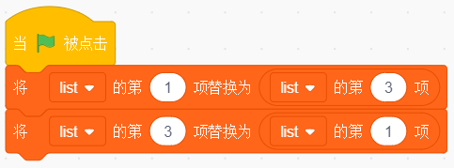

B. 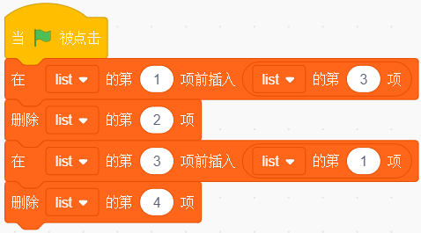

C. 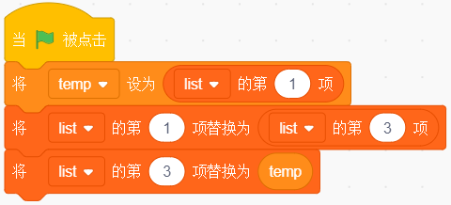

D. 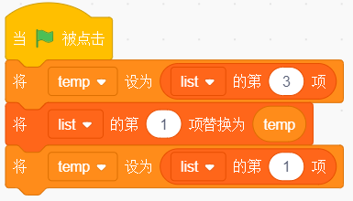

9.列表和代码如下图所示，代码运行完毕后，变量【m】的值为？（A）

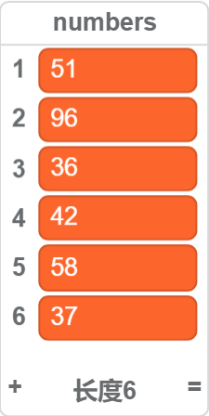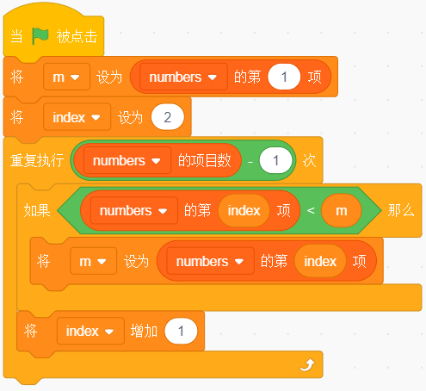

A.36 B.51 C.58 D.96

10.列表和代码如下图所示，代码运行完毕后，变量【ave】的值为？（A）

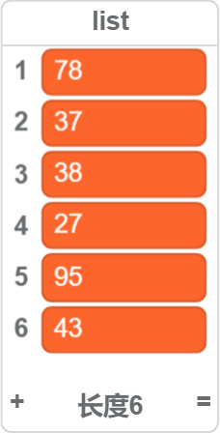 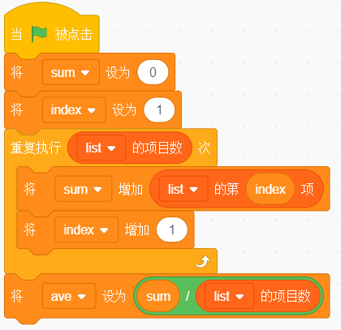

A.27 B.43 C.53 D.78

逻辑

11.有四只小老鼠一块出去偷食物（它们都偷食物了），回来时族长问它们都偷了什么食物。老鼠A说：我们每个人都偷了奶酪。老鼠B 说：我只偷了一颗樱桃。老鼠C说：我没偷奶酪 。老鼠D说：有些人没偷奶酪。族长仔细观察了一下，发现它们当中只有一只老鼠说了实话。那么下列的评论正确的是?(A)

A．所有老鼠都偷了奶酪

B．所有的老鼠都没有偷奶酪

C．有些老鼠没偷奶酪

D．老鼠B偷了一颗樱桃

12.根据下图的规律，可以推测出最后一个位置的应该填的图形为？（B）

A.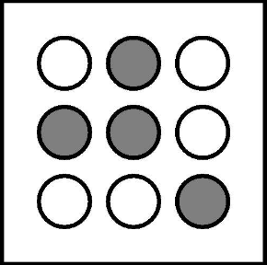 B. 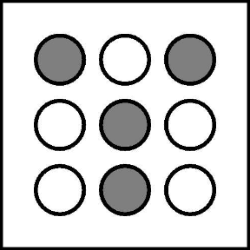

C. 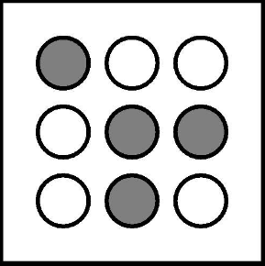 D. 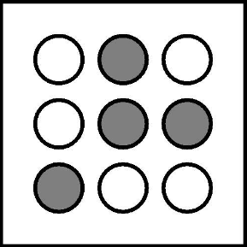

算法

13.一群小猴正在聚会，猴主人要把新鲜的桃子分给其他的八个同伴，如果想要每个猴子分到的桃子数量都不一样，那么最少需要多少桃子？（C）

A.8 B.16 C.36 D.64

14.以下代码运行完毕以后，变量【ans】的值为？（ D）

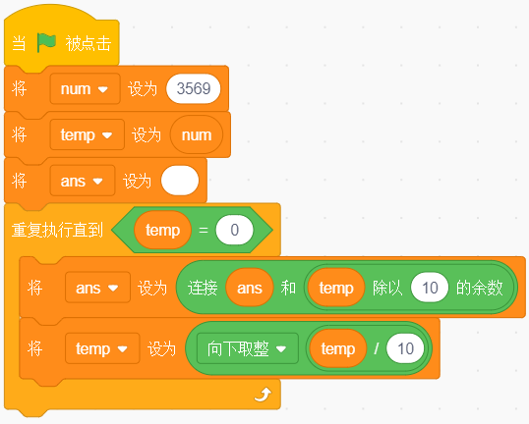

A.355 B.965 C.3569 D.9653

15.在动物园里，饲养员要给8种不同的动物喂食，每种动物的喂食时间分别为3、9、6、5、8、2、7、6，如果可以任意调整喂食的顺序，那么这些动物等待食物的最短时间为?（B）

A.46 B.121 C.167 D.206

**判断题（共10题，每题2分）**

字符串

16.以下代码运行完毕后，变量【st】的值有可能为scr。（错）

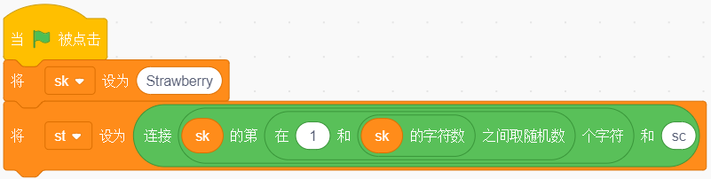

17.以下代码运行后，变量【a】的值为moPole（对）

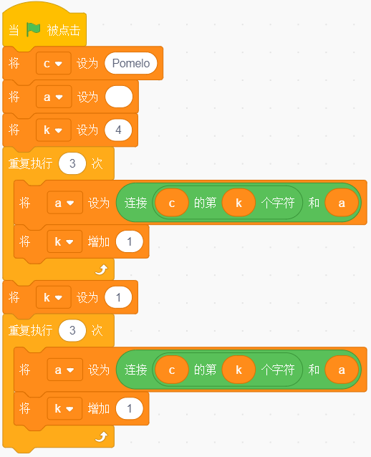

函数

18.在Scratch中，函数可以被其他角色调用。 （错）

19.运行下图代码后，角色会说5、4、3、2、1各一秒。（错）

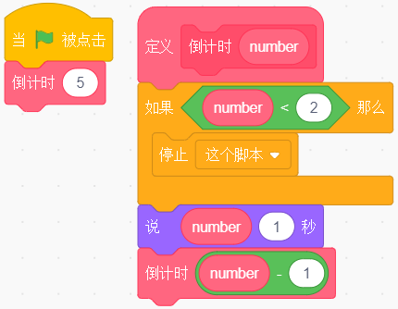

循环语句

20.以下代码中的内层循环一共执行了100次。（错）

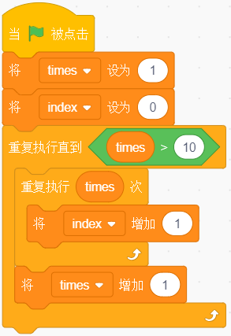

21.以下代码运行完毕后，可以在舞台上留下右侧的图案。（对）

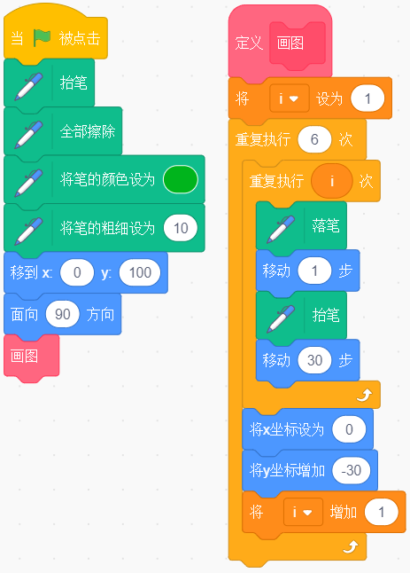 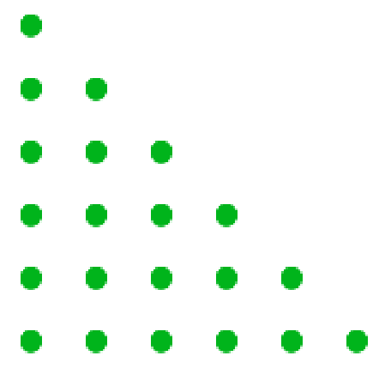

列表

22.如果删除列表的其中一项数据，那么这一项后面的数据编号不变。（错）

23.以下代码运行完毕后，列表【numbers】中的数据依次为1、2、3、4、5。（对）

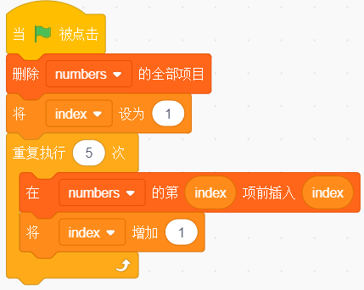

逻辑

24.小明有8个玻璃球，其中一个略微重一些，但是找出这个球的惟一方法是将两个球放在天平上对比，所以最少要称3次才能找出这个较重的球。（错）

算法

25.排序算法中的排序次数与初始元素序列的排列无关。（错）

**编程题（共5题，每题10分）**

26.学校有这么一条阶梯，如果你每步跨2阶，那么最后剩下1阶，如果你每步跨3阶，那么你最后剩2阶，如果你每步跨5阶，那么最后剩4阶，如果你每步跨6阶，那么最后剩5阶，只有当你每步跨7阶时，最后才正好走完，一阶不剩。 请你利用编程计算出这条阶梯到底有多少阶？

（1）准备工作

在预留文件中的Cat角色中编程。

（2）功能实现

1）新建变量【m】用来表示阶梯的阶数。

2）通过循环判断算出结果并正确无误。

（3）评分标准

1）条件判断正确严谨。（3分）

2）恰当的使用循环结构。（3分）

3）运行结果正确（4分）。

答案：

Cat角色代码

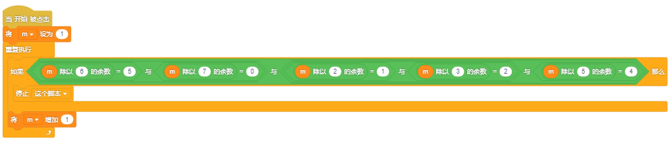

或者

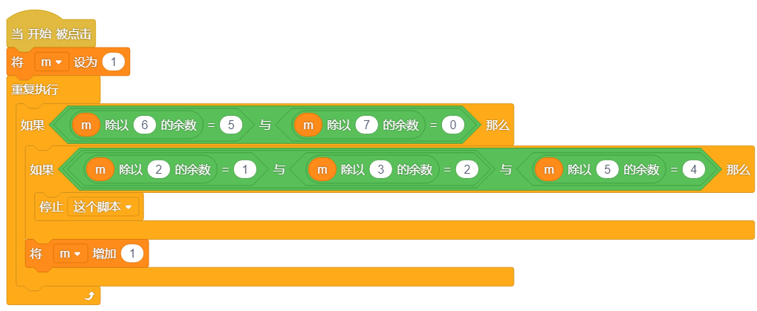

列表

27.小红在列表里面存了一些数据，但是发现顺序是错的，经过比对，只需要将列表中的每项数据向前移几位就是正确的顺序，首尾是相连的，如果第一项前移1位，那么就移动到了末位。

比如列表中的数据为1,2,3,4,5，每项数据向前移1位，那么移动后列表中的数据就变为2，3，4，5，1。

（1）准备工作

在预留文件中的小红角色中编程。

列表【list】已预留，可以直接使用。

（2）功能实现

1）代码运行后，程序会询问需要前移的次数。

2）根据输入的数字，让列表中的数据前移指定的次数。

（3）评分标准

1）有询问回答结构。（2分）

2）循环使用合理。（3分）

3）前移后列表中的数据位置正确。（5分）

答案：

小红角色代码

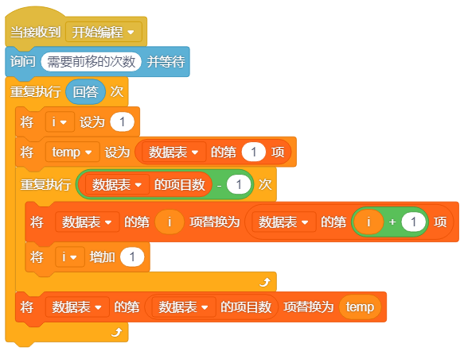

算法

28.一个篮球小组组织了一场投篮比赛，小强同学想把组里5个人的投篮得分都存在列表【score】中，然后把列表中的分数从高到低的进行排序，请你用编程帮助帮助他实现吧！

（1）准备工作。

在预留文件中的小强角色中编程。

（2）功能实现

1）代码运行后，会询问回答5次。

2）将回答的数据存入列表【score】。

3）代码运行完毕后，列表中的分数从高到低排列。

4）每次运行后，列表【score】中的数据清空。

（3）评分标准

1）询问回答5次。（2分）

2）输入的数字可一存入【score】列表。（2分）

3) 代码运行完毕后，列表中的分数从高到低排列。（4分）

4) 每次运行后，列表【score】中的数据清空。（2分）

答案：

小强角色代码

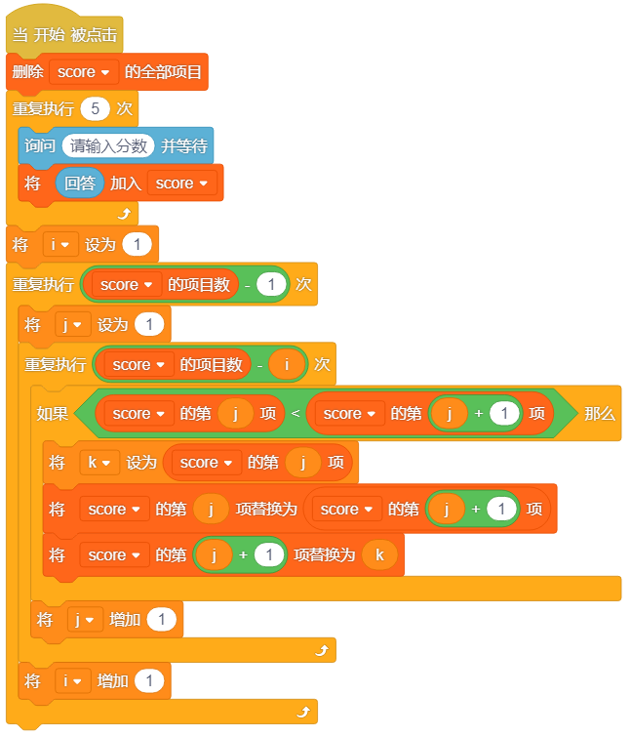

29.设计高效算法判断一个数是否为素数。

（1）准备工作

在预留文件中的小猫角色中编程。

（2）功能实现

1)运行后询问“请输入一个大于1的数”。

2）判定输入的数是不是质数，如果是质数那么小猫说就说“yes”。不是质数，那么小猫就说“no”。

（3）评分标准

（1）写出询问回答结构。（2分）

（2）合理使用循环。（2分）

（3）素数的判断条件正确。（3分）

（4）停止脚本。（1分）

（5）循环次数的优化。（重复执行直到…目标数字的平方根或者循环变量*循环变量>目标数字）（2分）

答案：

Cat角色代码

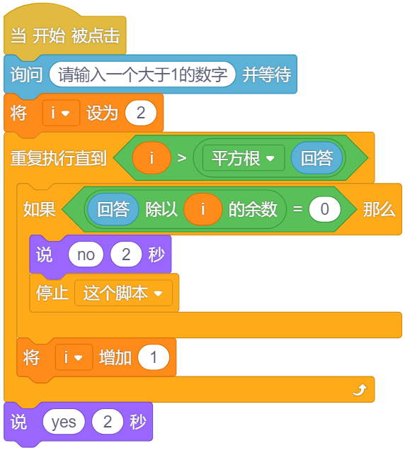

30.小明同学想要做一个扑克牌游戏，他在列表里面存了1到13的数字，分别代表A、2、3……J、Q、K，程序运行后会随机从列表里面抽取3个数字，并将数值存到列表【ch】中，但是他遇到了一个问题，无法判断这三张牌是不是连续的数字。接下来请你用程序来帮助他完成这个功能。

注意： K和A两张牌不连续。

（1）准备工作

在预留文件中的小明角色中编程。

（2）功能实现

1）每次运行代码，小明会根据列表【ch】中的数据是否连续说出结果。如果是连续的，就说“yes”，如果不是连续的，就说“no”。

2）比如，代码运行后，如果【ch】列表中的数据为1、2、3，小明说“yes”。如果【ch】列表中的数据为12、13、1，小明说“no”。

（3）评分标准

1）循环使用恰当（3分）

2）判断严谨合理（3分）

3） 结果正确，输入是连续的小明会说“yes”，否则会说“no”。（4分）

答案：

小明角色代码

